ИНФОРМАЦИЯ ДЛЯ ПРЕССЫ
OPEN MIND отмечает высокий спрос на стандартизированное CAM-программирование
Автоматизация с hyperMILL® набирает популярность
Весслинг (Германия), 1 сентября 2021 г. – Производитель OPEN MIND отмечает заметное повышение спроса на автоматизированное программирование. По оценкам специалистов CAD/CAM, в течение 2020 года количество проектов автоматизации, реализованных пользователями пакета CAM/CAD hyperMILL®, могло утроиться. Одновременно резко вырос спрос на расширение hyperMILL® AUTOMATION Center Advanced, содержащее полный набор инструментов для автоматизации.
«С ростом производительности станков и инструментов CAM-программирование все чаще становится узким местом технологической цепочки, — объясняет Рико Мюллер, руководитель проекта по CAD/CAM-автоматизации в компании OPEN MIND. — Предприятия ищут решения, позволяющие повысить эффективность CAM-программирования и автоматизировать процессы. Даже при обработке сложнейших и многообразнейших деталей есть множество повторяющихся операций, которые можно стандартизировать. hyperMILL® уже давно включает такие функции стандартизации, как база данных инструментов, распознание фитчеров и макросы. Они все чаще используются для автоматизированного CAM-программирования в разных отраслях».
От стандартизации программирования к автоматизации процессов
В ПО hyperMILL® AUTOMATION Center, которое поставляется в стандартной комплектации, уже сейчас можно автоматизировать процесс создания списков заданий, выбирать и позиционировать зажимные устройства, а также унифицировать процесс программирования. Расширенная версия позволяет определять и стандартизировать также и сложные процессы. Особое внимание уделяется элементам, которые может содержать CAD-модель. Определяются этапы подготовки данных и программирования, вплоть до моделирования и создания программ ЧПУ. Сначала определяется процесс изготовления, а затем он применяется к новым деталям и выполняется автоматически. Решения, которые автоматика не может принять однозначно, принимаются пользователем во время выполнения программы. При этом он интерактивно управляет отдельными технологическими операциями и программирует задачи обработки, тратя на это лишь малую часть того времени, которое требовалось раньше.
Расширение знаний в области CAM-программирования
«Когда клиенту предоставляется возможность создавать собственные решения автоматизации, его сотрудники начинают лучше ориентироваться в программировании, — заверяет Рико Мюллер. — Во-первых, мы отмечаем, что пользователи hyperMILL®, которых интересует автоматизация, по-новому смотрят на собственные производственные процессы. Клиенты критически оценивают процессы и стремятся их оптимизировать. Во-вторых, автоматизация позволяет задать простые операции, такие как вставка зажимов или программирование отверстий, уже в самом начале. Это уменьшает объем рутинной работы и освобождает время для оптимизации решения других, более сложных задач».
Сервис или собственные проекты
Благодаря hyperMILL® AUTOMATION Center Advanced CAM-автоматизация стала доступна также предприятиям, которые не имели права привлекать сторонних программистов в силу жестких требований защиты интеллектуальной собственности. Предприятия любых отраслей промышленности, выпускающие конечную продукцию, имеют хорошие предпосылки для CAM-автоматизации, если они внедряют ее уже на этапе разработки. У изготовителей промежуточной продукции затрат несколько больше, но в то же время они могут извлечь большую выгоду из ускорения производственных процессов. «В одном проекте мы внедрили автоматизированные процессы в контрактном производстве, которые производитель теперь использует для заказов, загрузив данные CAD в веб-портал», — отмечает Рико Мюллер.
Более подробная информация об этом проекте с BAM GmbH опубликована здесь:
https://www.openmind-tech.com/en/industries/mold-die/bam.html

Изображения
Загрузить изображения для распечатки можно по следующему адресу:
https://kk.htcm.de/press-releases/open-mind/
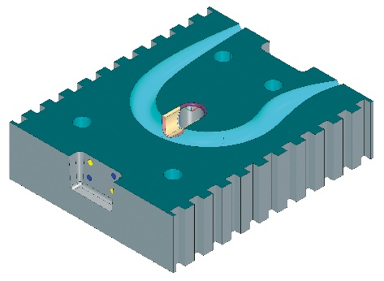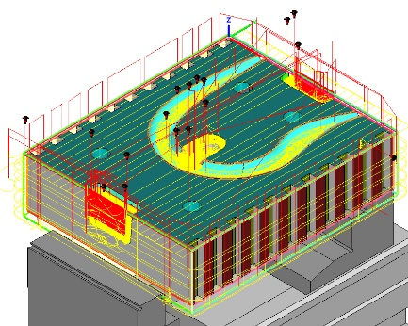
Источник: OPEN MIND

hyperMILL® Automation Center Advanced: автоматизация: от CAD до программы ЧПУ

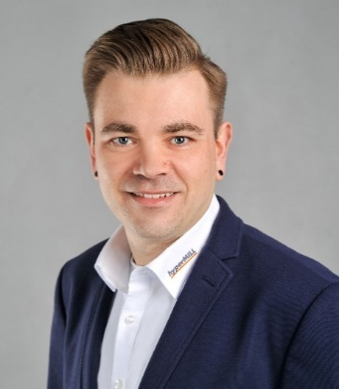
Источник: OPEN MIND

Рико Мюллер, руководитель проекта по CAD/CAM-автоматизации в компании OPEN MIND Technologies AG.

Доступные видеоматериалы
На нашем YouTube-канале доступны следующие видеоматериалы:
https://www.youtube.com/watch?v=p7bd2BOIYNI
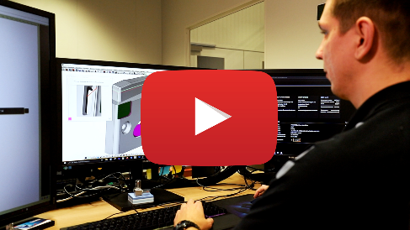
Источник: OPEN MIND

Стандартизация, автоматизация, оптимизация: с помощью hyperMILL® Automation Center компания BAM максимально сокращает время обработки.

О компании OPEN MIND Technologies AG
OPEN MIND Technologies AG является одним из самых востребованных в мире производителем высокоэффективных CAM-решений для программирования оборудования с ЧПУ любой сложности.
Решения OPEN MIND очень удобны и включают целый спектр инновационных технологий, позволяющих повысить эффективность программирования и последующей фрезерной обработки. hyperMILL® — среда для подготовки программ ЧПУ, включающая стратегии 2,5D-, 3D-, 5-осевого фрезерования, фрезерно-токарной обработки, HSC и HPC. Благодаря совместимости практически со всеми CAD-решениями и высокой степени автоматизации программирования, hyperMILL® позволяет решать практически любые задачи.
Согласно отчету «NC Market Analysis Report 2021» от CIMdata, OPEN MIND входит в пятерку крупнейших мировых производителей CAD/CAM-решений. Системы CAD/CAM от OPEN MIND способны удовлетворить высочайшие требования автомобильной, аэрокосмической и машиностроительной промышленности, находят применение при изготовлении инструментов, пресс-форм и медицинского оборудования. OPEN MIND имеет широкую сеть филиалов в Азии, Европе и Северной Америке, входит в группу компаний Mensch und Maschine.

Главный офис:
OPEN MIND Technologies AG, Argelsrieder Feld 5, 82234 Weßling, Германия
Тел.: +49 8153 933-500, Факс: +49 8153 933-501
Эл/почта: Info@openmind-tech.com
адрес в интернете: www.openmind-tech.com/de

Обратная связь
Тел.: +49 5258 21098-0
Факс: +49 5258 21098-49
Эл/почта: Slava.Botsvine@openmind-tech.com

Контактное лицо для представителей прессы:
HighTech communications GmbH
Бригитте Базилио
Brunhamstraße 21
81249 München
Германия
Тел.: +49 89 500778-20
Факс: +49 89 500778-77
Э/почта: b.basilio@htcm.de
Интернет: www.htcm.de

